


T.C.
PAMUKKALE ÜNİVERSİTESİ
SAĞLIK BİLİMLERİ FAKÜLTESİ
HEMŞİRELİK BÖLÜMÜ

2023-2024 Eğitim-Öğretim Yılı
Bahar Dönemi
Ölçme Değerlendirme Komisyonu Raporu

2023-2024 Eğitim-Öğretim Yılı Bahar Dönemi Derslerin Sınav Analiz Sonuçları
Ara Sınav
2023-2024 Eğitim-Öğretim Yılı Bahar Dönemi’nde Bahar döneminde Hemşirelik Fakültesi bünyesinde yürütülen fakülte içi dersler kapsamında toplam 17 adet ders aktif olarak yürütülmüştür. Bu derslerden ara sınav uygulanan ve analiz sonuçları alınan ders sayısı 7’dur. Bahar dönemi ara sınav analiz sonuçları aşağıdaki tabloda yer almaktadır (Tablo 1. Ara Sınav Analizleri).
Ara sınavlarda toplam 286 adet soru sorulmuştur. Bu sorulara ilişkin analiz sonuçları aşağıdaki gibidir:
- Sınava giren toplam öğrenci sayısı: 1.110
- Düzeltilen Soru Sayısı: 9 adet
- Çıkartılan Soru Sayısı: 17 adet
- %60’ın Altında Kalarak İyileştirme Yapılan Öğrenim Kazanımı Sayısı: 20 adet
- İyileştirme yapılan öğrenim kazanımı sayısı: 17 adet
- Ara Sınav ile ilgili PUKO döngüleri Tablo 1’de verilmiştir.

Final Sınavı
2023-2024 Eğitim-Öğretim Yılı Bahar Dönemi’nde Hemşirelik Fakültesi bünyesinde yürütülen fakülte içi dersler kapsamında toplam 17 aktif dersin final sınavlarına ilişkin sınav analiz raporları incelenmiştir. Bu derslerden final sınavı uygulanan ve analiz sonuçları alınan ders sayısı 8’dir. Bahar dönemi final sınav analiz sonuçları aşağıdaki tabloda yer almaktadır (Tablo 2. Final Sınav Analizleri).
Final sınavlarında toplam 273 adet soru sorulmuştur. Bununla ilgili analizler şu şekildedir;
- Sınava giren toplam öğrenci sayısı: 1.148
- Düzeltilen Soru Sayısı: 2 adet
- Çıkartılan Soru Sayısı: 9 adet
- %60’ın Altında Kalarak İyileştirme Yapılan Öğrenim Kazanımı Sayısı: 9 adet
- İyileştirme yapılan öğrenim kazanımı sayısı: 9 adet
- Final Sınavıyla ilgili PUKO döngüleri Tablo 2’de verilmiştir.
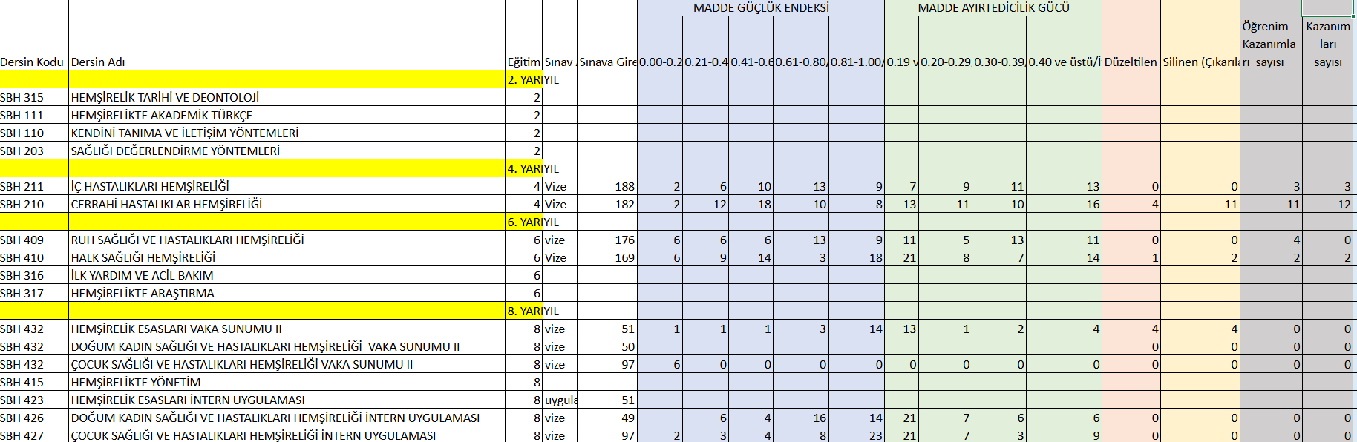
Tablo 1. 2023-2024 Eğitim-Öğretim Yılı Bahar Dönemi Derslerin Ara Sınav Analiz Sonuçları

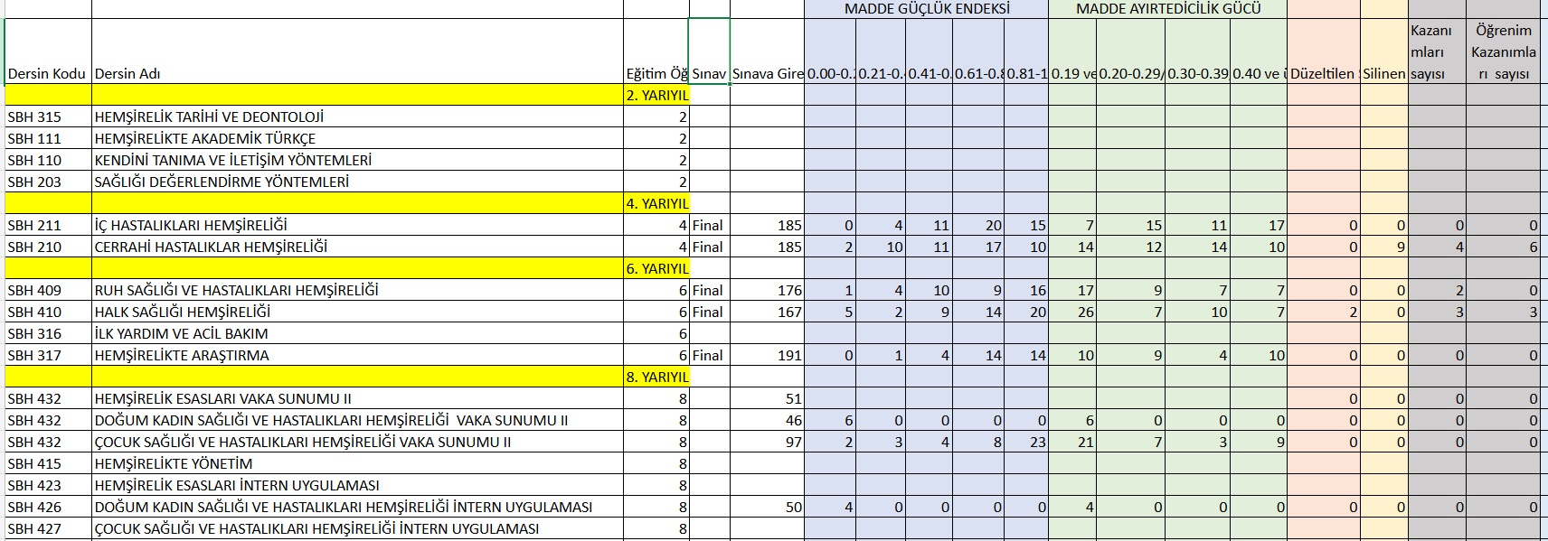
Tablo 2. 2023-2024 Eğitim-Öğretim Yılı Bahar Dönemi Derslerin Final Sınav Analiz Sonuçları

